Illustrez l’image ci-dessous en dessinant des arbres avec l’outil **Dessin** :

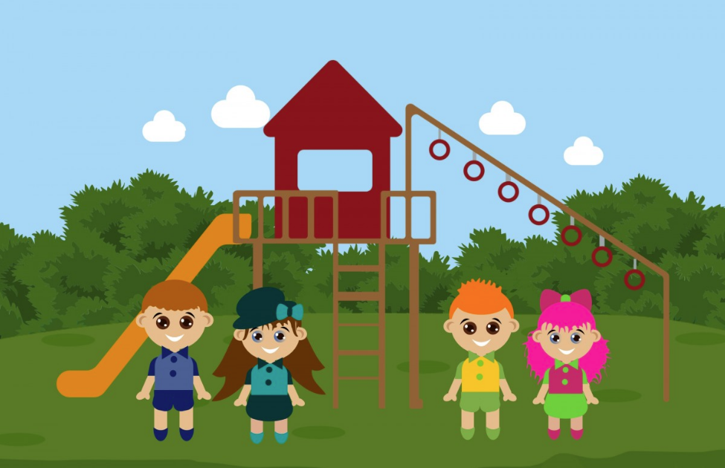

Votre travail :